媒体联络人：
范立鹏
易为公关
0088-010 85653791/17
William.fan@eastwei.com

杨丽莎 (Elizabeth Yang)
Palm, Inc.
0088-021 64734569
Elizabeth.yang@palm.com

2002年 - 产品主要技术参数
TREO 180/180G
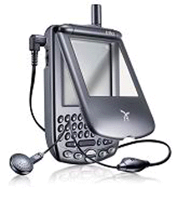
网络频率： GSM GPRS；900/1800MHz
可选颜色： 酷蓝
尺寸/体积： 108×71×21mm
重 量 ： 147 克
屏幕参数： 16阶灰度屏幕；
上市时间： 2002年10月
标准配置： 锂电池,充电器，USB同步充电连线
中文短信： 中文短信息收发
WAP浏览器： gprs
数据线接口： USB接口、串行口
手写输入： 手写识别
E-Mail： 收发E-Mail
Treo 180是以内建式键盘来执行文字与功能输入，而Treo 180g是以手写输入来执行
内建扬声器
整合通讯拨号功能
快速的搜寻功能
快速拨号
3方通話
Personal speaker phone
一机多用途
Treo 通讯手持电脑一机多用途. 所以拥有Treo等于有了手机, PalmOS 掌上型电脑, 还能无线收发email, SMS简讯, 甚至无线上网集于一机.
Treo 通讯手持电脑比任何PalmOS掌上型电脑都要小 . 但這时髦又多功能的掌上电脑却不会因此而造成任何不便, 更不会复杂而难以上手. 而且Treo还有两种款式, 包括內建实体键盘和标准手写形式的机种.
快速拨号, 三方通话, 以及重拨未接来电.
可充电的Treo通讯手持电脑內建众所皆知最简单好用 Palm OS. 16 MB 记忆体和最快速的中央处理器.行事历.而且还有, 增强型通讯录,待办事项,记事本及其他.还有, 你可以下载成千上万支持PalmOS的软件.你能轻松地將旧机上所有的资料传送到你的Treo 通訊手持电脑里.
与接收Email 和简讯. 而且是通过无线传输方式. 現在你能随时随地地收发email, 如果你要传送的只是简单的消息, 还能选择用SMS简讯的方式传送讯息到他人的手机里或是email信箱.
現在你可以隨時隨地无线上网. 每一台Treo 通讯手持电脑都內建Blazer网页浏览器软件,让你畅游互联网, 而不是只有几个特定的网站而已.. .查询飞机时刻,天气状况, 找资料, 一切的一切, Treo 通訊手持电脑都能帮你实现.
标准内存： 16
ROM： 8
处理器： 33 MHz Motorola Dragonball VZ
型号 Palm M125
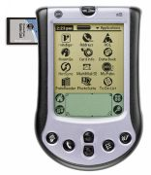
上市时间: 2001/9/20
处理器: Motorola DragonBall VZ 33 MHz
操作系统: Palm OS 4.0
显示屏幕: 增强的屏幕技术;加强型STN;16级灰度;背光;
屏幕尺寸: 2.25 平方英寸
RAM/ROM: 8MB/4MB MASK
尺寸: 12.2 x 7.9 x 2.3(cm)
重量: 150g
扩展: SD/MMC插槽
外壳: 黑蓝面板，可更换，另有多种颜色的外壳供选购
电池: 两节AAA电池
通讯: USB同步/红外
简单介绍: 其外型除延续m105系列曲线设计外，还增添柔软及弹性外壳；此外，并采用比m105系列速度快2倍的Motorola VZ Dragonball 33MHz微处理器。也是PALM第一款带SD/MMC插槽的可扩展机型。

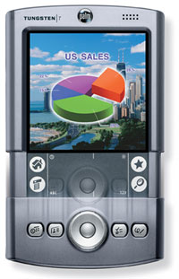
型号 Palm Tungsten T (TT)
上市时间: 2002/10/28
处理器: 德州仪器(TI)OMAP1510 175Mhz CPU
操作系统: Palm OS 5.0
显示屏幕: 分辨率:320x320;侧投反射式背光TFT彩色屏幕/16位64K真彩;增强背光;
RAM/ROM: 16MB/8MB FLASH
尺寸: 10.1(拉开12.2) X 7.6 x 1.52(cm)
扩展: SD/MMC插槽
重量: 158g
外壳: 深灰色铝制金属磨砂外壳
电池: 内置锂电
通讯: USB同步/红外
其他: 支持录音;内置扬声器;按钮:录音按钮,五向按钮;耳机插口;内置兰牙;可伸缩手写区;
简单介绍: Tungsten T融合时尚设计和先进技术于一体，是Palm对于便携式掌声电脑的全新演绎，简便的操作，出色的电池性能使得它会赢得不少用户的心，当然多媒体娱乐的不足很快会得到弥补，这是令人欣喜的，虽然价格高一些，不过套用汽车广告里的一句话“驾乘宝马，感受生活”。

型号 Palm Zire
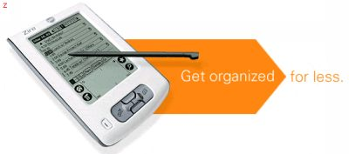
上市时间: 2002/10/7
处理器: Motorola Dragonball EZ 16MHz
操作系统: Palm OS 4.1
显示屏幕: 增强的屏幕技术;加强型STN;16级灰度;无背光;
RAM/ROM: 2MB/2MB FLASH
(4 MB 国际版本)
尺寸: 112 x 74 x 16(cm)
扩展: 无
重量: 108g
外壳 全白色塑料外壳
电池: 内置锂电
通讯: USB同步/红外
简单介绍: Zire是一款非常到位的入门级掌上电脑，虽然提供的功能只是低端掌上电脑所具有的，不过确实为初学者量身而作，而且其超轻量级的设计和低廉的价格，肯定会吸引不少初次接触掌上电脑的用户，Palm应用软件的丰富多样定会使得Zire的市场更加灿烂。

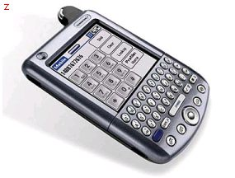
型号 Palm Tungsten W(TW)
上市时间: 2002/10/28
处理器: Motorola DragonBall VZ 33 MHz
操作系统: Palm OS 4.1.1
显示屏幕: 分辨率:320x320;侧投反射式背光TFT彩色屏幕/16位64K真彩;增强背光;
RAM/ROM: 16MB/8MB FLASH
尺寸: 16.5 x 77.9 x 121.9(cm)
扩展: SD/MMC插槽
重量: 184g
外壳: 雾黑色铝制金属外壳
其他: 内置蓝牙;内建录音机和耳机;内置耳机接口
简单介绍：Palm公司的用于对抗基于微软公司POCKETPC2002 手机利器，2002年10月发布。它的电池表现非常好，使用了省电型的彩色屏幕，图像表现也比3c更好，不过我还是建议要想长时间使用的用户平时尽量降低屏幕亮度。由于考虑到使用这款手机的用户对通话时间的要求所以采用了工作频率较低的摩托罗拉Dragonball VZ处理器，33 MHz,后盖采用了更坚固的铝制金属外壳。和m500系列一样有一个SD/MMC 扩展槽并且支持SDIO存储卡.通过128的闪存卡及16位彩色屏幕，可以把各种多媒体程序表现的淋漓尽致。再有内置PALM OS 4.1.1的操作系统中增加了对于手机的增强插件。

和奔迈Palm有关的一些事实
- Palm早期的领导者，至今仍然积极参与公司营运——Jeff Hawkins 协助制定 Palm产品发展方向。Donna Dubinsky仍为董事会成员之一。至于现任Palm 的总裁兼行政总裁Colligan 先生，更是公司的第二十位员工。
- Palm Pilot万用记事本产品推出上市18个月，销售量就已突破100万台——市场接受速度远超过IBM PC、Macintosh，甚至微波炉。
- 原创的Pilot，是第一部可搭配PC使用的移动化装置，因此能让客户将信息同步化，随身携带。
- 第一部Pilot使用和标准交通号志类似的处理器，所以很省电，只要两个AAA 电池就可操作 (电力可维持3个月)。
- Palm产品深入人们日常生活，不仅在百老汇剧场、好莱坞主流电影、真实电视剧、纽约客(New Yorker) 卡通当中，均可发现其踪影，同时更活跃于结婚喜宴场合之中。
- Palm 开辟出新天地，更创下多项业界第一的纪录——包括业界第一部整合无线技术，可收发电子邮件和上网的掌上电脑，以及第一部售价低于人民币800元 (US$99 )的彩色掌上电脑。

关于 Palm, Inc.

Palm, Inc.,——掌上电脑系统的领导厂商——一直以提升掌上电脑系统的功能为职志，让人们可以随时存取和分享最重要的信息。该公司针对一般消费者、移动化专业人士，以及商务人士推出的产品，包括 Palm® 掌上电脑、Palm® Treo™ 智能手机、Palm® LifeDrive™ 移动生活家，还有软件、服务，以及配件产品。
Palm产品通过特定网站、零售商、经销商，以及无线网络运营商营销全球各国。
如欲进一步了解Palm，Inc.的相关信息，请连结至下面的网址查询：http://www.palm.com/cn。
# # #

(1) 只能在无线服务区域内使用。服务项目与网络覆盖区域，取决于电信运营商与国际漫游协议所制定之地域范围。如要使用电子邮件、短信传送，以及无线网络等功能，需要向电信运营商申请数据服务，另外付费。

Palm、Palm OS、LifeDrive，以及 Treo，都是 Palm, Inc. 独家拥有/授权使用的商标或注册商标。所有其它品牌与产品名称，皆为其所属公司之商标，仅用以辨识其产品或服务。

